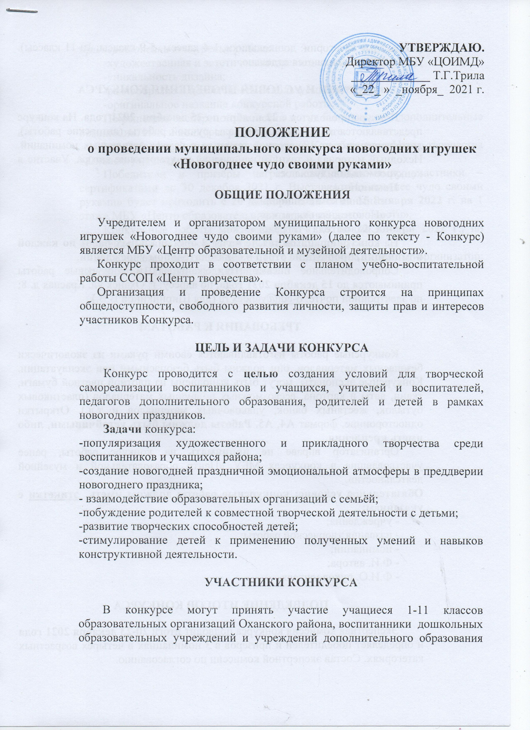 (возрастные категории: дошкольники, 1-4 классы, 5-9 классы, 10-11 классы). Дети с ОВЗ оцениваются отдельно.

СРОКИ И УСЛОВИЯ ПРОВЕДЕНИЯ КОНКУРСА

Конкурс проводится с 22 ноября по 25 декабря 2021 года. На конкурс представляются творческие материалы ручной работы (авторские работы), декорированные по новогодней тематике в рамках заявленных номинаций. Исходный материал и техника исполнения на усмотрение автора. Участие в конкурсе - индивидуальное.
Номинации:
- «Зимняя композиция»;
- «Новогодняя открытка»;
- «Символ года - тигрёнок».
На конкурс принимаются не более 2 оригинальных работ по каждой номинации, прошедшие отбор в образовательном учреждении.
Сопроводительное письмо (Приложение 1) и конкурсные работы принимаются до 15 декабря 2021 года, по адресу: г. Оханск ул. Красная д. 8; по электронной почте: o-cdt@yandex.ru (для Ширинкиной В.В.).

ТРЕБОВАНИЯ К РАБОТАМ

Конкурсные работы изготавливаются своими руками из экологически безопасных материалов, они должны быть безопасными при эксплуатации. Конкурсные экспонаты могут быть выполнены из плотной цветной бумаги, ткани, ваты и картона, всевозможных подручных материалов (пластиковых бутылок, жестяных банок, упаковочных материалов и т.д.). Открытки односторонние, формат А4, А5. Работы должны быть устойчивыми, либо иметь крепления.
Организатор вправе не принимать на конкурс работы, ранее участвовавшие в конкурсах МБУ «Центр образовательной и музейной деятельности».
Обязательное условие: конкурсные работы должны иметь этикетки с указанием:
- учреждения;
- названия творческой работы;
- номинации;
- Ф.И. автора;
- Ф.И.О. руководителя.

ПОДВЕДЕНИЕ ИТОГОВ КОНКУРСА

Экспертная комиссия конкурса подводит итоги 20-23 декабря 2021 года и определяет победителей и призёров в 3 номинациях в четырёх возрастных категориях. Состав экспертной комиссии по согласованию.
Критерии оценки конкурсных работ:
-художественная и эстетическая зрелищность;
-уникальность дизайна;
-разнообразие и необычность используемых материалов;
-оригинальное название конкурсной работы.
По решению экспертной комиссии могут быть введены дополнительные номинации. Итоги конкурса размещаются на сайте:
http://cdt-ohansk.ucoz.com в соц.сетях (ВК сообщество «Центр творчества г.Оханск») не позднее 28 декабря 2021 г.
Победители и призёры награждаются дипломами, участники – сертификатами до 30 декабря 2021 г. Выставка «Новогоднее чудо своими руками» будет проходить с 20 декабря 2021 г. по 15 января 2022 г. на 1 этаже МБУ «Центр образовательной и музейной деятельности».
Конкурсные работы можно забрать с 18 по 22 января 2022 г., по истечении указанного срока работы не возвращаются.
Справки по телефону 8 (342)291-94-08 педагог-организатор: Ширинкина Валентина Владимировна.
Приложение 1

Сопроводительное письмо
в МБУ «Центр образовательной и музейной деятельности»
для участия в конкурсе новогодних игрушек
«Новогоднее чудо своими руками»

(наименование образовательной организации)

№ п.п | Ф.И. участника | Возраст, класс | Номинация | Название работы | Руководитель
1 |  |  | «Зимняя композиция»
2 |  |  | «Новогодняя открытка»
3 |  |  | «Символ года – тигрёнок»

Руководитель образовательной организации:

____________ /_________________ /
подпись Ф.И.О.

М.П.

